Papierklemmen, handig voor je smartphone!

Timon van Hasselt, Koninklijke Visio

Maak zelf je oplaaddock, kabel- ontknoper en meer!

Met papierklemmen kun je zoals het woord al zegt papier bij elkaar klemmen. Maar er zijn nog verschillende andere toepassingen te bedenken. We vonden een filmpje op YouTube waar iemand een aantal creatieve oplossingen laat zien waarmee een simpele papierklem opeens ontzettend handig van pas kan komen. DIY oftewel Do It Yourself!
We hebben de leukste voor je op een rijtje gezet en in stappen uitgewerkt:
- Koptelefoontje uit de knoop.
- Smartphonestandaard.
- Smartphone-oplaaddock.
- Kabelklem.

Je kunt papierklemmen kopen bij elke kantoorwinkel of hobbyshop. Bekijk het filmpje op YouTube voor meer DIY inspiratie met papierklemmen.

Koptelefoontje uit de knoop (houden)
1. Klem de papierklem net onder de oortjes van de koptelefoon.
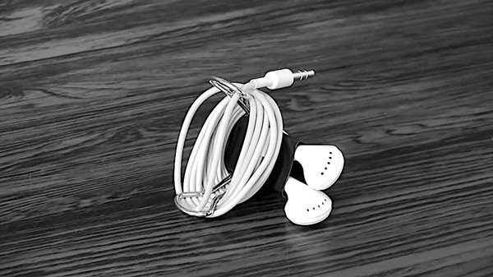
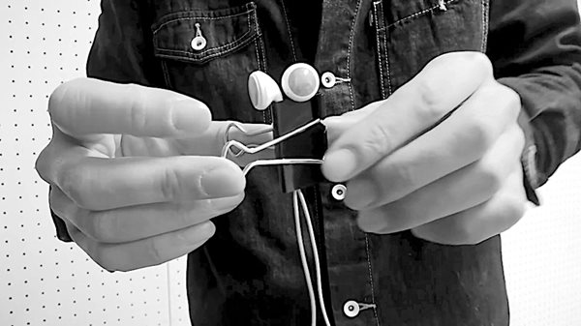
2. Wikkel het snoertje om de papierklem
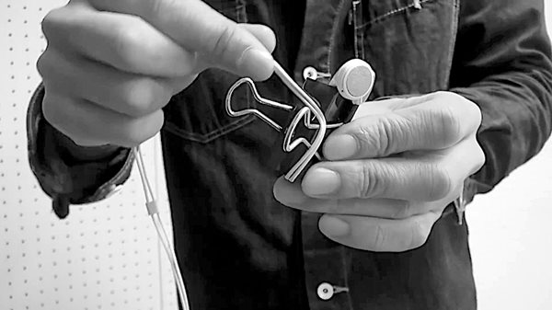
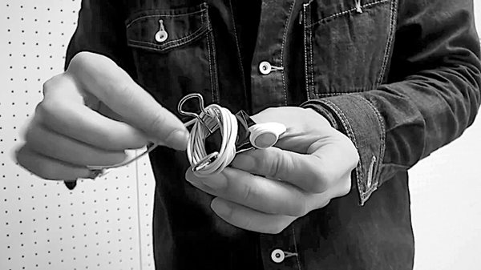
3. Haal het plukje door de 2 ogen van de papierklem

Smartphonestandaard

iPhone-standaard (1)
Benodigd: 2 papierklemmen, 1 groot, 1 klein.
1. Vouw van de kleine papierklem de metalen haakjes (oogjes) plat tegen elkaar.
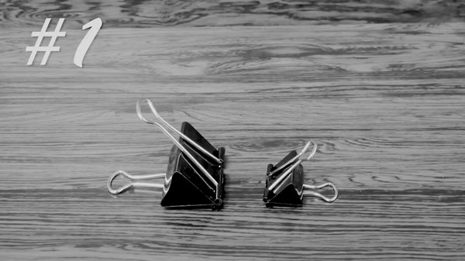
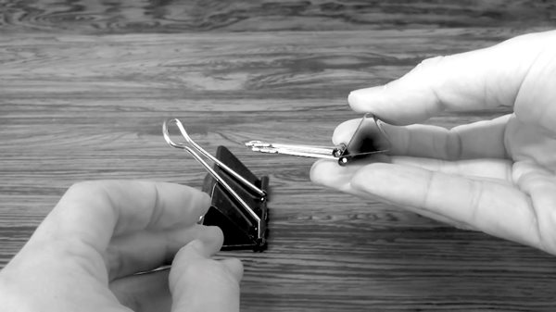
2. Klem de grote papierklem om de haakjes van de kleine papierklem
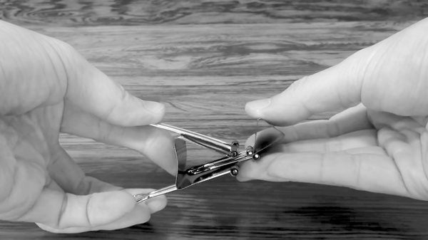
3. Zet je smartphone op de kleine klem (met de grote klem als steun).
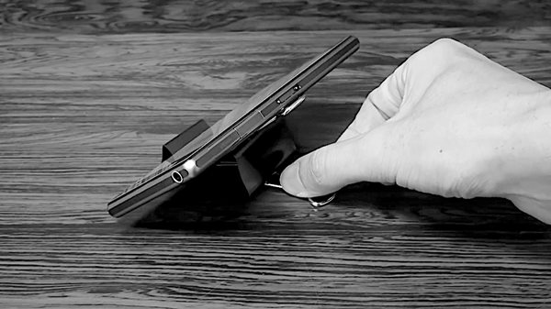

iPhone-standaard (2)
Benodigd: 2 papierklemmen (groot)
- Klem tussen de 2 papierklemmen een visitekaartje. Zet de klemmen neer zodat zowel links als rechts een haakje (oog) op tafel ligt.
- Plaats de smartphone tussen de 2 haakjes (deze past net tussen de metalen delen)
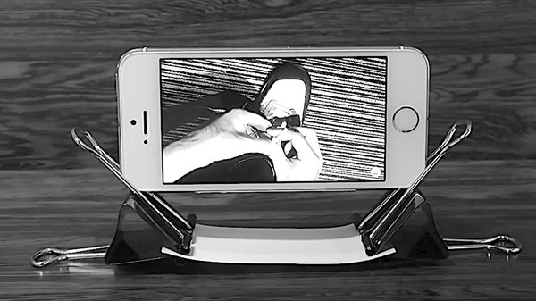

Smartphone-oplaaddock
Benodigd: 2 papierklemmen (1 groot, 1 klein), 1 oplaadkabel
1. Klem het uiteinde van de oplaadkabel (het gedeelte dat in de telefoon gaat) in de kleine papierklem
zodat het stekkertje nog uitsteekt uit de klem.
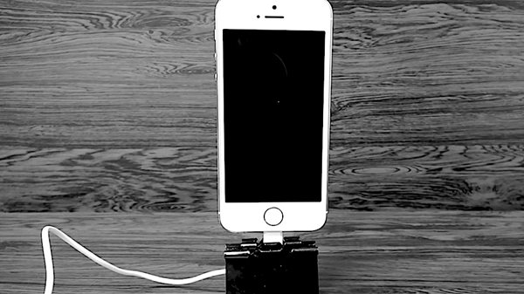
2. Verwijder de metalen haakjes (oogjes) van de klem.
3. Plaats de grote papierklem over de kleine klem met het kabeltje, dusdanig dat het stekkertje nog vrij blijft.
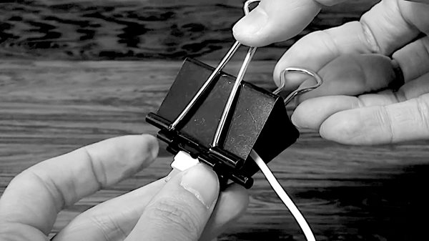
4. Zet de grote klem op het breedste gedeelte op tafel, zodat het stekkertje omhoog wijst.
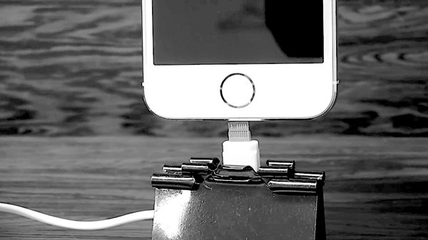
5. Plaats de smartphone op het stekkertje; deze staat dan stabiel op de DIY oplaaddock.

Kabelklem
1. Klem een aantal papierklemmen aan de rand van je bureau
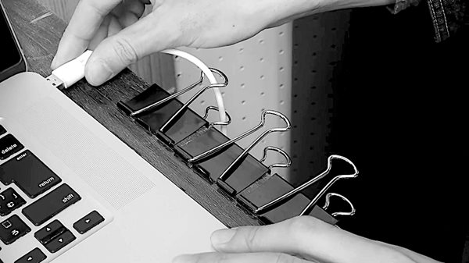
2. Haal het snoertje door het oog van de papierklem, zodat deze blijft haken achter het oog (en daardoor blijft hangen aan het bureau)
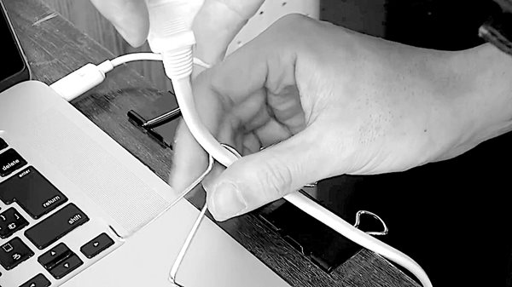
3. Voor grotere stekkers: haal eerst het metalen oogje uit de papierklem, schuif de stekker in het metalen haakje en plaats het weer terug in de klem.
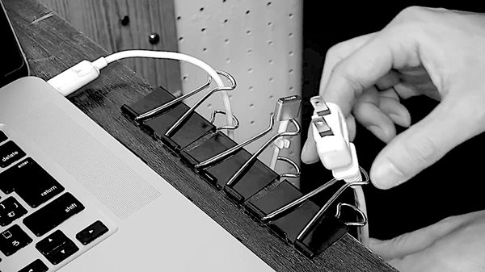

Heb je nog vragen?
Mail naar kennisportaal@visio.org, of bel 088 585 56 66.
Meer artikelen, video’s en podcasts vind je op kennisportaal.visio.org

Koninklijke Visio
expertisecentrum voor slechtziende en blinde mensen
www.visio.org

